作品编号 |  | 10085
作品类型 |  | ◻数据库应用系统  ◻Web网站设计  þ多媒体制作（含微课程、课件制作、虚拟现实）  ◻程序设计应用  ◻智慧城市
作品名称 |  | 计算机网络链路层模型可视化
作者信息 | 院系 | 计算机科学与软件工程学院
作者信息 |  | 作者一 |  | 作者二 |  | 作者三
作者信息 | 姓名 | 陈丽丽 |  | 郭省吾 |  | 刘庥秀
作者信息 | 专业 | 软件工程 |  | 软件工程 |  | 软件工程
作者信息 | 年级 | 大三 |  | 大二 |  | 大二
作者信息 | 信箱 | 10165101179@stu.ecnu.edu.cn |  | 10175101106@stu.ecnu.edu.cn |  | 10175101204@stu.ecnu.edu.cn
作者信息 | 电话 | 18817566263 |  | 15821029027 |  | 18878969798
指导教师 |  | 姓名 | 刘艳 | 单位 | 华东师范大学
 |  | 电话 | 13816202063 | 信箱 | yliu@cc.ecnu.edu.cn
多媒体类指导教师2 |  | 姓名 | 胡文心 | 单位 | 华东师范大学
 |  | 电话 | 13918195801 | 信箱 | wxhu@cc.ecnu.edu.cn
原创声明 |  | 我（们）声明我们的参赛作品为我（们）原创构思，我们对参赛作品拥有完整、合法的著作权或其他相关之权利，绝无侵害他人著作权、商标权、专利权等知识产权或违反法令或其他侵害他人合法权益的情况。若因此导致任何法律纠纷，一切责任由我们（作品提交人）自行承担。  作者签名：1、 _2、__ __ 3、
作品简介
（设计目标与意义、关键技术、作品特色）约250字

在当今这个科学技术飞速发展的时代，计算机的应用无处不在。在时代的需求下，人们对知识的需求量就越来越多，所需学习的知识的难度也越来越高。从而导致人们在传统的教学方式下学习知识的速度越来越跟不上知识的更新，学习难度也就越来越大，知识可视化技术变得尤为重要。
我们希望通过计算机网络链路层的可视化帮助学生将抽象的链路层传输具体化。以微课的形式，通过程序猿和程序狗之间有趣的例子做引导，吸引学习者的兴趣和注意力。让读者以生动有趣的动画学习理解链路层具体的传输方式及丢帧后的处理方式。同时将代码与动画结合，当动画展示时相应的代码也会进行高亮处理，从基础代码上理解链路层的运行原理。帮助学生理解链路层的全貌，从而可以在实际教学过程中进行更深入的讨论。

作品安装说明
无需安装，下载源码打开index.html即可
演示地址：（请在公网上放入10分钟的作品的视频演示）

Web网站类作品浏览地址：（请申请空间放入作品以便浏览）

作品效果图（整体、关键点和特效）
要求以1024×768分辨率屏幕自行截取反映作品整体、关键点和特效的画面5～8张。保存为256色GIF图片，压缩后与作品一起提交，同时插入本表中（宽度10cm）。
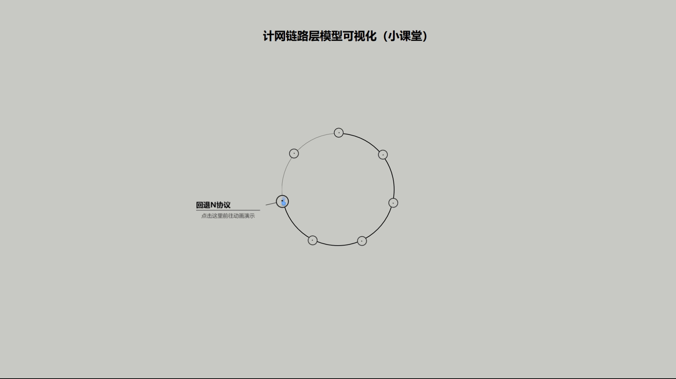
网站首页
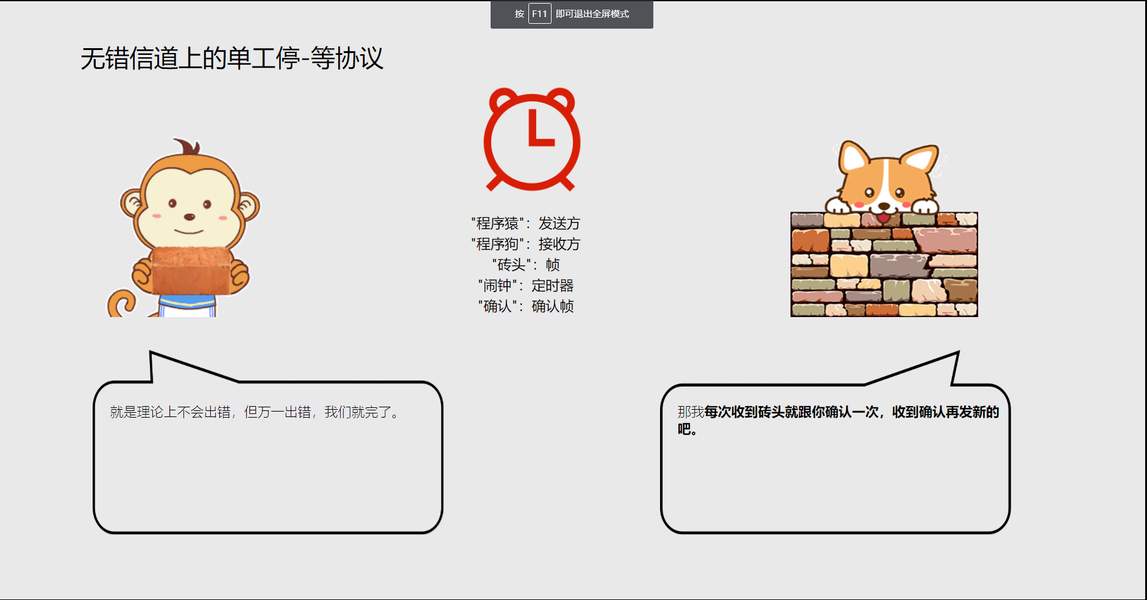
单工停等协议-故事引入
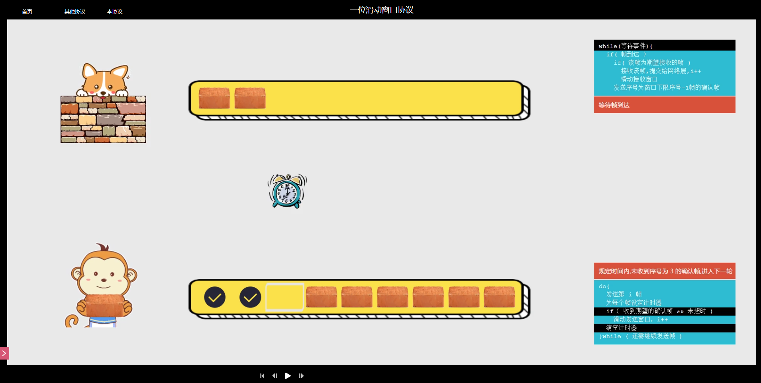
一位滑动窗口协议-传输过程中帧丢失
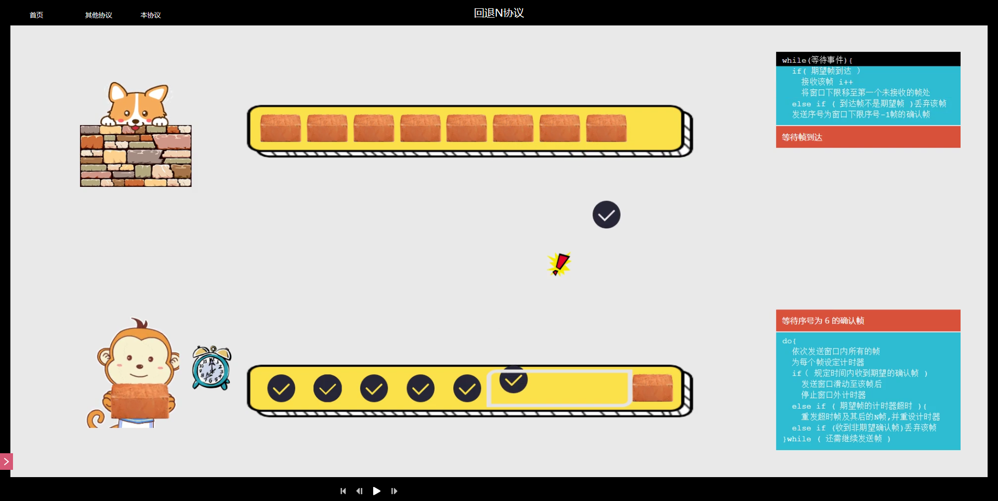
回退N协议-传输过程中确认帧丢失
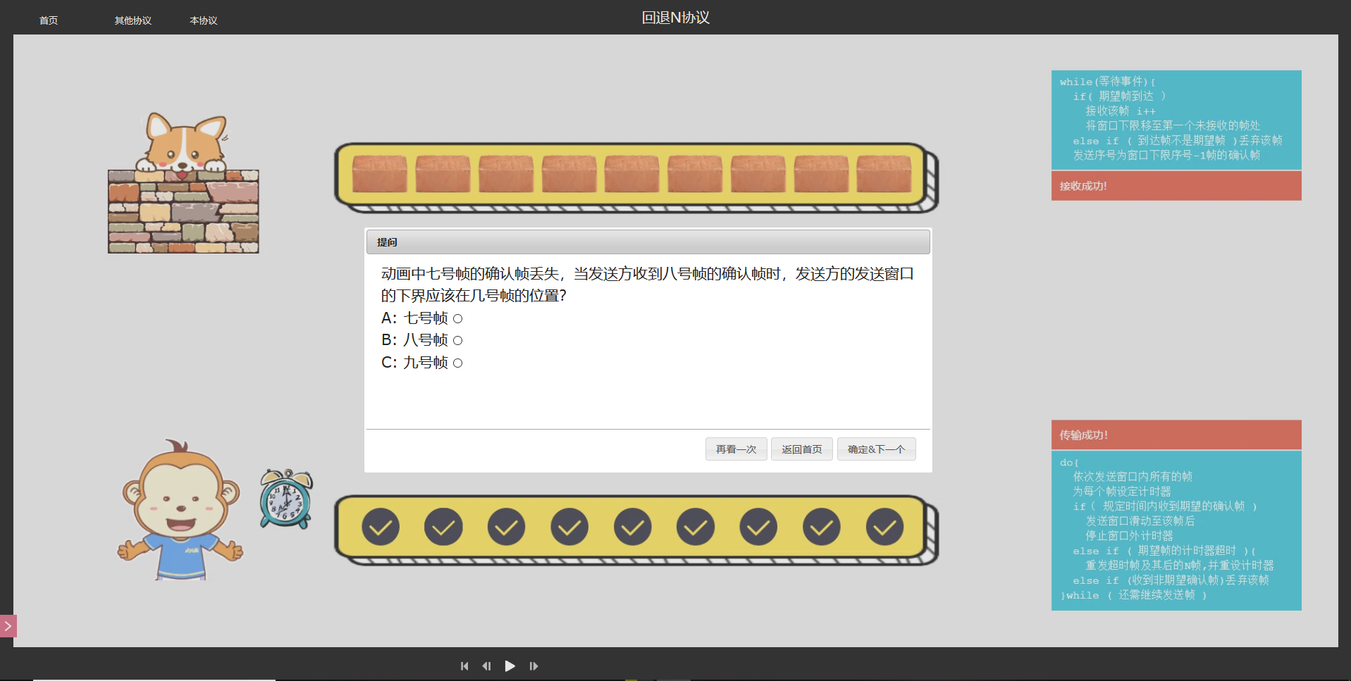
回退N协议协议-传输完成
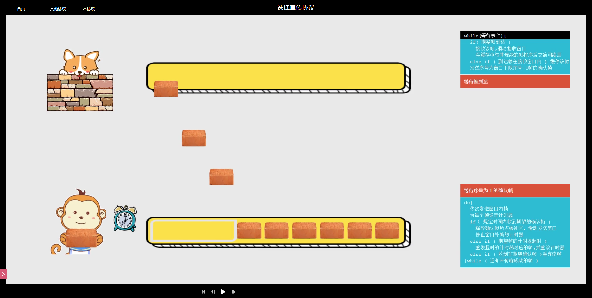
选择重传协议
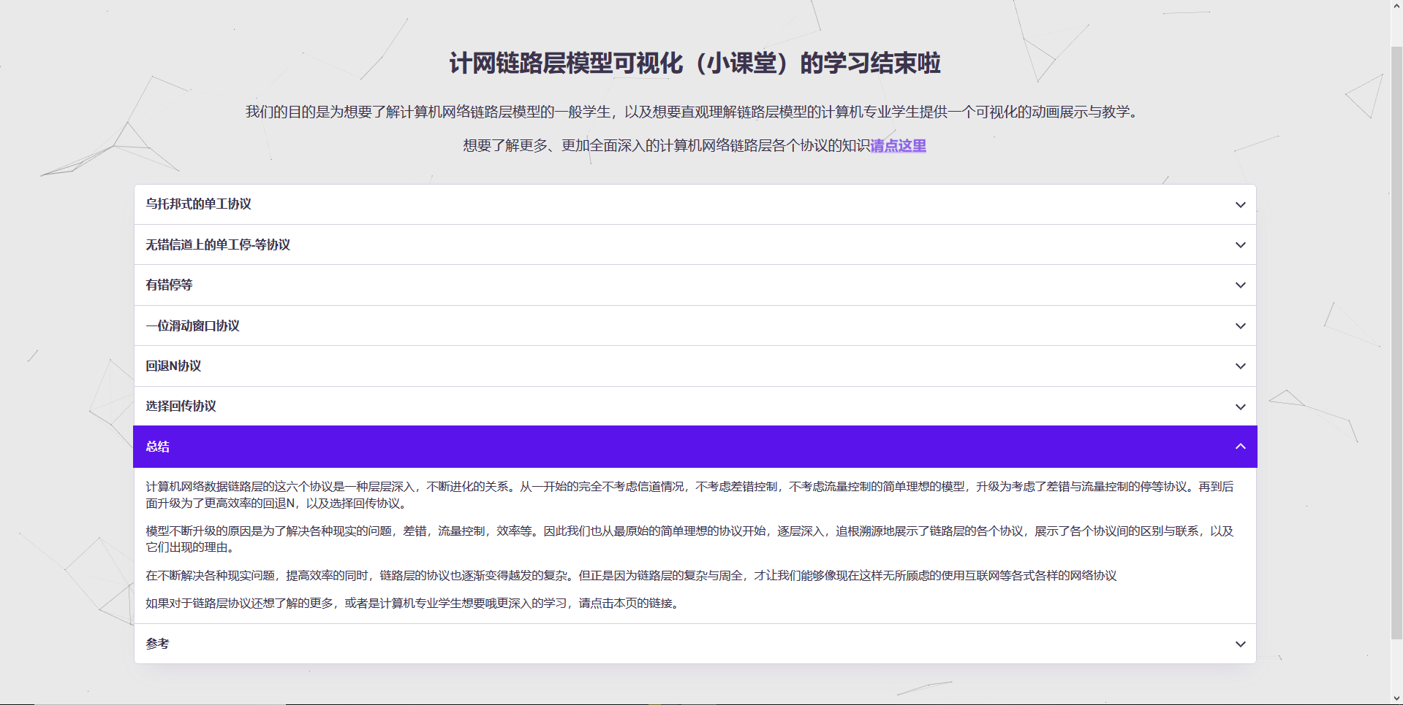
总结
设计思路（约3000字，可附图，共占2～3页）

1、设计背景
我们现在正在处于一个数字化，网络化，信息化的时代，是以网络为核心的时代。三网中，即电信网络，有线电视网和计算机网络，发展最快并起核心作用的是计算机网络。随着计算机信息技术的迅猛发展，互联网已渗透到我们的日常生活中，成为影响我们学习生活的重要因素。随着现代信息技术的高速发展，尤其是因特网的普及，网络正在以“无网不入”的触角延伸到人们的生活、学习和工作的各个领域中。而计算机网络这门课程，在计算机科学内容中占有一席之地的重要地位的课程，它不仅仅是一般软件运行的基础，同时也是实现大型系统程序以及应用程序的重要基础，更是计算机专业的核心课程之一，它被公认为是比较抽象、难懂难学的课程之一，因此计算机网络可视化网站设计成为了当下计算机领域内的一个重要但却被忽视的课题。
但是在众多的计算机网络课程的教学方式上都存在着一些不足，比如说；教师只能通过叙述对一些抽象的代码语句讲解或者是通过ppt播放一些静态的图片来讲解链路层原理，而无法通过操作直观的演示链路层传输的抽象过程；只能静态的对计算机网络的定义进行简单描述，而不能展现动态的信息过程：只能通过传统的板书形式及教材上有限的篇幅介绍算法，这种教学方式会既繁琐又耗时耗力。同时计算机网络又抽象难懂性，传统的教学方法又枯燥无味，仅仅能从书本或ppt中呈现算法的一些关键的概念，却不能展现链路层执行过程中的一些细节，需要学生们自己课上课下脑补这些抽象概念和细节。这样会不利于学生理解和学习，同时会使学生对枯燥的课程产生一种逃避心理，不利于学生学好计网，从而降低教学质量。
近年来，计算机网络可视化的教学网站较为少见，且极少有投入到教学实际应用中去，其原因无外乎网站本身不够完善，存在一些亟待解决的问题没有解决，例如：网站对代码的兼容性即网站能对多种传输情况进行可视化演示；人机交互功能的实现即在网站中引入小故事，且在链路层可视化的过程中可能会向学生提问相关问题，得到正确解答后才能继续可视化演示；代码与动画的绑定即代码与图片互相对照，互相进行解释；链路层的动画演示即如何设置演示空间及演示元素。我们开发的网站希望对上的兼容性、代码与动画的绑定及链路层动画演示等问题进行研究和完善。

- 微课设计
正如上文所说，在我们当前的信息化社会里，计算机网络扮演了非常重要的角色。对于学习计算机专业的学生来说，计算机网络这门课程更是十分重要。这门课程的理论性和实践性都比较强，注重理论和实践相结合，需要丰富的实践教学环节来巩固和加深学生所学的理论知识；同时，本课程有很强的实用性，许多用人单位需要掌握这方面理论知识、具有较强动手的能力的人才。这就要求我们的计算机专业学生能够很好的掌握《计算机网络》，透彻的理解课程内容，对其中的原理能有自己的理解和较高程度的掌握。
但是，对于刚学习这门课的大学生来说，他们不仅要了解计算机网络的基本知识，掌握计算机网络的基本概念和基本原理，还要掌握计算机网络技术的基本实践操作技能。对于某些重要的知识点，大学生们很难学习理解和掌握，而实际的动画动态效果和自己动手操作能使他们更好的理解和掌握知识点，这也是我们希望能做出来一个有关于计算机网络可视化的微课初衷。这门课程相对来说比较难以学习理解，所以我们希望学习计算机网络的大学生，在看了我们制作的微课动画并动脑思考后，能够在十五分钟之内理解掌握数据链路层中六个经典协议的精髓，让他们快速了解并且真正学习掌握计算机网络中数据链路层的六个协议。
计算机网络分为三个基本功能：数据通信、资源共享、分布处理。数据通信是计算机网络最基本的功能。它用来快速传送计算机与终端、计算机与计算机之间的各种信息，包括文字信件、新闻消息、咨询信息、图片资料、报纸版面等。“资源”指的是网络中所有的软件、硬件和数据资源。“共享”指的是网络中的用户都能够部分或全部地享受这些资源。分布处理，即多台计算机联合使用并构成高性能的计算机体系，计算机网络能均衡各计算机的负载，提高处理问题的实时性，这种协同工作、并行处理要比单独购置高性能的大型计算机便宜得多。
我们通过程序猿和程序狗之间有趣的例子做引导，吸引学习者的兴趣和注意力，在这个小故事中引出我们的主题内容——数据链路层的六个协议，为了使学习者不感到枯燥乏味我们在小故事中加入一些诙谐的对话或人的动态心理思想。我们将这六个知识点通过一个同样的故事串联起来，由浅入深，层层递进，以程序猿和程序狗比作发送方和接收方，以砖头比作帧，由三个基本元素展开动画与代码的展示，根据后续学习的需要我们添加了新的元素。学习者在观看动画的过程中可选择暂停，对不清楚的动画部分或伪代码部分选择进度条进行重新播放操作以达到理解的目的；对于代码部分我们在每一步动画动态展示时进行高亮处理，使学习者知道每一行代码在做什么事情并给出代码的解释。在每一个协议结束后我们会给几个问题并希望学习者通过面前的学习能回答出来，若不能回答出来我们则建议重新学习前面的内容，否则影响后续内容的理解。同时鼓励他的学习态度以至于不会打击到学习者的自信心，若能回答则以鼓励性的语言鼓励学习者使他有信心把知识点掌握好并让他继续下一个知识点的探索。

3、JavaScript动画
本项目的主要目标是实现计算机网络链路层的可视化。为了使用户更好的理解操作我们的微课网站，我们采用了动画的形式将代码可视化，从基本的代码层面来讲解，使同学们不仅知其然也能知其所以然。与传统的微课只是单纯的授课相比，动画更能吸引人的眼球，赢得长时间的注意力，且让用户更有参与感，设身处地的理解网络链路层的深层含义。
目前实现网页动画的途径主要有 Adobe Flash、第三方插件和 HTML5，三者各有特点。Flash 是较为传统的技术，使用面积最广，目前市面上超过 75% 的网页游戏及动画都基于该技术。2012 年 Flash11 推出后，能良好地实现 3D 画面渲染，较过去有很大改善。使用第三方插件运行的网页动画也占有着一定比例，插件扩展了浏览器的功能，但同时带来了插件安装的麻烦，以及潜在的安全隐患。
HTML5 是实现网页动画的一条新途径。Canvas元素、WebSocket 技术以及 WebGL 标准的出现，为网页提供了新的编程接口，使网页游戏开发更加便捷。与其他技术相比，HTML5 有两点主要优势，首先 HTML5 标准及其相关技术均免费开放，规范并且易于推广; 另外 HTML5 标准免去了安装插件的必要，减少了用户的麻烦，提高了安全性。
因此我们的该微课网站主要采取HTML+CSS+JavaScript的方式来编写。通过图形绘制，路径设置，物理效果提高真实感，动画中的角色（程序猿和程序狗）遵循正确的链路层原理，展现出真实有趣的可视化效果。

4、总结
知识可视化是一个全新的研究领域，通过对视觉表征手段的运用而促进群体知识的传播和创新。知识可视化是一种全新的教育理念，它通过辅助教学设计，促进了教师对传统的教学方法进行反思和改进，从而使得知识可视化在教育领域越来越广泛被使用，有效地改变了人们的认知方式，使学习更有意义，更加有趣，成为一种高效的教育手段。
我们的网站目标也是实现计算机网络链路层的传输过程可视化，同时与微课结合，给读者创造了一个新颖有趣的故事空间。以程序猿与程序狗跨越地域的搬砖砌墙故事为例，用诙谐的对话将六个知识点以同一个故事串联起来，由浅入深，层层递进，积极与学生交互。配以代码层次的可视化及有趣的动画效果，让学生们深入体会计网的学习乐趣。
我们深入讲解了计网链路层的六个协议：乌托邦式的单工协议、无错信道上的单工停-等协议、有错信道上的单工停-等协议、滑动窗口协议、回退N帧协议及选择重传协议。包括了链路层最经典的六个传输协议，学生们在现实生活中应用到的概率极高，也进一步的增强了学生的学习兴趣及教学效果。

设计重点和难点（约1000字，5号字勿超1页）

1、动画实现的难点
本项目的核心在于实现链路层的可视化，我们利用JavaScript的动画效果来实现。为了方便控制和操作，将所有的动画实例放在一个舞台上，像导演一样调控、控制舞台即可。
我们主要包括程序猿（发送方）、程序狗（接收方）、砖头（传递的帧）、闹钟（计时器）这四个对象类的实例。并实现图片分割、图片绘制、路径设置、添加滤镜、添加物理效果等基础功能。图片分割可以将一幅多帧图片分割为一帧一帧的图片，并将其存入数组，这个步骤一般在初始化时完成，所以绘制时无需再分割图片，可以大幅度提高绘制速度; 路径设置即根据设置传输速度及传输路径，准确的将帧送达; 滤镜函数可以为图片添加不同的滤镜效果，以增加真实感; 添加物理效果可以使动画角色表现出贴近现实的物理效果例如运砖中途抛锚来表示帧的丢失等，使得动画真实感更强; 利用绘制函数，将已经准备就绪的图片绘制在画布上。
而如何实现该动画的实际效果也是本项目的一大难点。将链路层算法与网页动画结合起来是十分繁杂的，对后台代码及与前端的交互的要求是极高的，因此在短期内实现有一定难度。
- 微课传授的难点
微课传授时需要我们很好的把握住授课内容的重点难点，若把握不住授课知识的重点难点其微课的内容就会很空、短时间内无法清楚的解析某一知识点，这就会给学习者造成困扰，空洞的内容导致学习者无法很好的掌握这一知识点的重难点，我们授课的难点之一就在于如何很好的把控这一知识点的重难点并让学习者能够吸收消化。
微课授课时，知识的精华总是围绕某个教学点展开，学习者视觉驻留时间最多为7-12分钟，若时间太长，注意力得不到缓解，很难达到较为理想的教学效果。我们在实现这个微课时还需实时用动态动画和情景展示出来，力求情节有感染力，与微课主题紧密相连，并轻松的氛围来激发学习者的求知欲和好奇感，引导学习者学习微课的知识点。我们在这一部分主要思考的难点问题为：怎样的微课才能考虑到学习者学习的心理和学习习惯，学习者的学习需求，以及如何通过微课培养学习者的自学能力、创造性思维、激发学习者学习的兴趣和提高学习效率?
我们希望能做出一个质量高、针对性强、实用性广、真正满足学习者需求的微课。

指导老师自评（约200字）

其他说明

